**www.dianakortlevers.nl**

Diana Kortlevers

Praktijk gezond gewicht en voeding Nebo 5, 1186 BA Amstelveen Tel. 06-30193039

Oktober 2014

[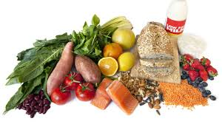](https://www.google.nl/imgres?imgurl=http://www.basic-fit.nl/fitness-blog/files/2013/01/lage-GI-voeding-controle-bloedsuikerspiegel.jpg&imgrefurl=http://www.basic-fit.nl/fitness-blog/de-link-tussen-te-weinig-slaap-stress-en-voeding/&docid=EqbmG4aruefK8M&tbnid=FE5eJwVMuef3wM:&w=948&h=532&ei=CM8_VJi9POW1ygPx-IGgDw&ved=0CAIQxiAwAA&iact=c)[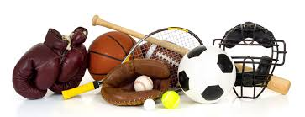](http://www.google.nl/url?sa=i&rct=j&q=&esrc=s&source=images&cd=&cad=rja&uact=8&ved=0CAcQjRw&url=http://www.sportpsychologytoday.com/youth-sports-psychology/how-you-can-improve-your-performance-through-sports-psychology/attachment/sports-equipment-on-white/&ei=f84_VLT0COuAywPzqYDgBA&bvm=bv.77648437,d.bGQ&psig=AFQjCNHql40A_lPTDXTqSKnD4jOgYNOb3Q&ust=1413554149377636)

EET BETER, SPORT BETER

**Inhoudsopgave blz**

**Inleiding** 2

1. Voeding en beweging in balans 3
2. Koolhydraten 3
3. Eiwitten 4
4. Vetten 5
5. Vitaminen en mineralen 6
6. Vocht 6
7. Hoe ziet een gezond voedingspatroon eruit 8
8. Wat kun je beter niet eten 8
9. Sportdrank en energydrank 9
10. Mac Donalds 10
11. Wat eet je als sporter 11
12. Duur- en krachtsport 12
13. Recepten 12
14. Waarom zijn vitamines zo belangrijk 13
15. Namen op etiket voor suiker en zoetstoffen 15
16. Minder suiker, gezonder eten 15
17. Hoeveel suiker zit er in frisdrank 16
18. Hoeveel minuten moet je wandelen 17
19. Cadeaubon 17

**Inleiding**

Deze werkmap wordt u aangeboden door Diana Kortlevers van Praktijk gezond gewicht en gezonde voeding. Diana is een ervaren gewichtsconsulent en voedingscoach.

Met doeltreffende voedingsprogramma’s en activiteiten worden cliënten verleid tot gezond eetgedrag. Met als doel: gezonde voeding en beweging aantrekkelijk te maken.

Een van de problemen die ik tegenkom : Wat mag je eten wanneer je meer sport dan normaal.

In deze werkmap worden praktische tips gedeeld om iedereen die graag gezond wil eten, zo goed mogelijk te begeleiden. Uit onderzoek is gebleken dat veel sporters te weinig koolhydraten eten en te vaak eiwitpreparaten nemen. Deze verandering in je voeding kan zorgen voor concentratie en prestatie verlies, met veel gevolgen voor jouw eigen sportprestaties.

**Waarom is gezond eten voor sporters belangrijk**

Je haalt energie uit voeding en om goed te kunnen presteren tijdens een wedstrijd, of andere zware sportprestatie, is het belangrijk dat je voor- tijdens- en na het sporten goed op je voeding moet letten, ook om je fitter te voelen en minder moe te zijn. We hebben allemaal dezelfde voedingsstoffen nodig. Of je nu wel of niet sport, gezond eten is echt het beste. Ik wil je graag uitleggen waarom het verstandig is om gezond te eten en te drinken en wat nu eigenlijk gezonde voeding is.

Eten en drinken rondom het sporten blijft voor veel mensen moeilijk in te schatten. Ook mensen die niet sporten vinden het moeilijk om de juiste balans te vinden in voeding.

1. **VOEDING EN BEWEGING IN BALANS**

Om alle benodigde voedingstoffen binnen te krijgen en het lichaamsgewicht op een gezond niveau te handhaven is het belangrijk dat de voedselopname gelijk is aan het energieverbruik.

Wanneer teveel voedsel wordt opgenomen, krijgen we teveel calorieën binnen en zullen we in gewicht toenemen.

**Energie behoeften is afhankelijk van :** Leeftijd / geslacht / lichaamsbouw / hoeveel activiteiten per dag

**HOE ZIET EEN GEZOND VOEDINGSPATROON ERUIT :**

- Voldoende koolhydraten, eiwitten en vetten

- Goed op letten dat je genoeg vocht binnenkrijgt

- Vitaminen en mineralen

- Voldoende slaap

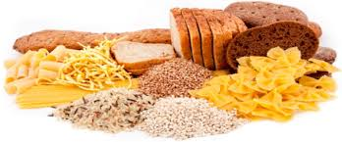

1. **KOOLHYDRATEN**

**Fabel: Light producten kunnen onbeperkt gegeten worden**

Feit: 'Light' betekent dat het product iets minder suiker of vet bevat dan de oorspronkelijke versie. Dit houdt echter niet in dat deze producten altijd caloriearm zijn. Met het gebruik van light producten is voorzichtigheid dus geboden.

**Fabel: Brood, aardappelen, pasta en rijst zijn dikmakers**

Feit : Deze voedingmiddelen bestaan uit koolhydraten en daarvan wordt gedacht dat het schommelingen in de bloedsuikerspiegel veroorzaakt en daardoor aanzet tot meer eten. Dit is echter nooit wetenschappelijk bewezen. Koolhydraten bevatten minder calorieën dan vet en genoemde voedingmiddelen bevatten vaak ook vezels die sneller een verzadigd gevoel geven. De enige bewezen oorzaak van gewichtstoename is een grotere energie-inname dan de hoeveelheid die verbrand wordt.

**Koolhydraten geven veel energie, deze bestaan uit :**-Snelle suikers (koek, snoep, taart, frisdrank)

-Langzame suikers (volkoren pasta, volk brood, zilvervlies rijst)

-Vezels

Koolhydraten zorgen voor goede darmwerking en geven een verzadigd gevoel

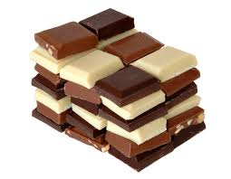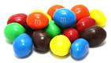

**GOEDE EN SLECHTE KOOLHYDRATEN**

**Slechte koolhydraten** : gewone suiker en alles waar suiker aan is toegevoegd door de fabriek

**Goede koolhydraten** : graanproducten zoals brood, muesli, pasta, banaan, rijst, aardappelen en peulvruchten

Producten met veel vezels : volkoren of speltbrood, roggebrood, havermout, muesli, groente, fruit, peulvruchten, zilvervliesrijst, volkoren pasta

1. 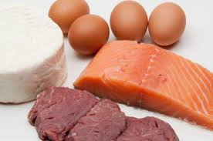**EIWITTEN**

**Bouwstof voor ons lichaam.** Onmisbaar voor o.a. opbouw en herstel van spieren, botten, zenuwstelsel, organen en bloed.

**Eiwitten** -> Dierlijke eiwitten (vlees, vis, melkproducten, kaas,eieren)

Deze hebben altijd een hogere eiwitwaarde dan plantaardig

-> Plantaardige eiwitten (soja producten, brood, granen, rijst, pasta, bonen, linzen, noten)

Je hebt 0,8 – 1,5 gram eiwit per kilo lichaamsgewicht nodig.



**Eiwitaanbeveling gram/kg lichaamsgewicht/dag**

* Kinderen 1,0
* Adolescenten 1,0 – 1,5
* Volwassenen 0,8 – 1,0
* Zwangere vrouwen 6 – 10 gram extra/dag
* Sporters 0,8 – 1,7

- Duursport 1,2 – 1,6

- krachtsport 1,7 – 2,0

1. 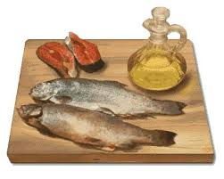**VETTEN**

**Fabel: Het is goed om zo min mogelijk vet te eten**

Feit: Vetten zijn onmisbaar omdat uw lichaam sommige vitamines alleen uit vet kan opnemen. Het is dus geen goed idee om alle vet uit uw menu te schrappen. Wel is het verstandig te letten op welke soorten vet u eet: onverzadigde vetten hebben de voorkeur.

Vet is een bron van energie!

**Je hebt twee soorten vet:**

**Onverzadigd vet**. Dit zijn de goede vetten, zoals olie en boter zacht bij kamertemperatuur (vis, noten, olijven)

**Verzadigd vet** (harde/transvetten): Deze zijn vaak verwerkt in ongezonde producten. Bijvoorbeeld in snacks, gebak, koek, kaas, volle melkproducten.

**WAAROM HEB JE VET NODIG?**

Een bron is van vitamines, zoals A, D, E en K / Geeft je huid en organen een stootkussentje / Een bouwstof voor hormonen is en voor je cellen van je lichaam / Een rol speelt bij het immuunsysteem

Fanatieke sporters moeten niet té weinig vet binnen krijgen. Veel koolhydraten en weinig vet geeft vaak maag/darmproblemen. Je kunt ook te weinig vitaminen en mineralen binnenkrijgen. Vet geeft ook smaak aan je eten.

***Hoeveel calorieën verbruik je per uur bij welke sport.*** *Afhankelijk van het gewicht. Hieronder een tabel met het verbruik in calorieën*



1. 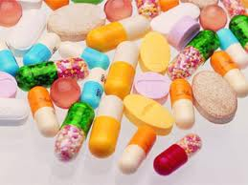**VITAMINEN EN MINERALEN**

**Fabel: In plaats van groente kan ik net zo goed een vitaminepil nemen**

http://www.vitamine-info.nl/fileadmin/user_upload/logo_2011_190x56.pngFeit : Om van alles genoeg binnen te krijgen is het belangrijk om gevarieerd te eten. Wil je meer weten over vitamines en mineralen kijk dan op deze site :

Sporters verbruiken door de inspanning die ze leveren niet alleen meer zuurstof, maar ook meer energie. Ze hebben dus meer voeding nodig en daarmee samenhangend meer vitamines en mineralen.

Wie met een gevarieerde voeding in deze verhoogde energiebehoefte voorziet, krijgt automatisch ook meer vitamines en mineralen binnen.

Het is gebleken dat bij sporters met een vitamine- en/of mineralentekort een Multi-vitamine supplement voor betere prestaties zorgt. Dit geldt voornamelijk bij een tekort aan bepaalde B-vitamines en vitamine C.

Een vitaminetekort kan vele oorzaken hebben, zoals te weinig eten, een onvoldoende gevarieerd voedingspatroon of het te lang koken van groenten. Het is belangrijk om eerst de oorzaken van zo’n tekort aan te pakken.

Er zijn tot nu toe geen aanwijzingen dat bij een gezond voedingspatroon en een normale vitaminestatus extra vitamines de prestatie verbeteren, kracht of uithoudingsvermogen verhogen of spieren opbouwen.

**Fabel: Rauwkost is gezonder dan gekookte groente**

Feit : Uit gekookte groenten neem je gemakkelijker voedingsstoffen op dan uit rauwe groenten. Maar door koken gaan er wel wat van deze gezonde voedingsstoffen verloren. Daarom kunt u het beste afwisselen: rauwkost, groente die in een kleine hoeveelheid water gekookt is en kort geroerbakte groenten.

Feit: Naast vitamines bevatten groenten nog veel meer stoffen die uw lichaam nodig heeft. Een vitaminepil is dus geen goed alternatief voor het eten van groente. Het kan een toevoeging zijn in overleg met u huisarts.

1. 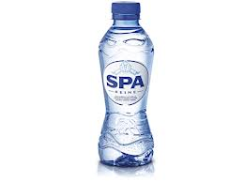**VOCHT**

Als je sport is het belangrijk om je vochthuishouding op peil te houden, zeker als je intensief traint. Je kunt wel 1 tot 2 liter vocht per uur verliezen. Voldoende drinken is zelfs de eerste voorwaarde voor goede prestaties. Drink dus voor, tijdens en na de training genoeg vocht. Water is ook voor sporters een prima dorstlesser.

**Waarom is drinken zo belangrijk als je sport?**

Tijdens het sporten produceert het lichaam meer warmte. Om te voorkomen dat de lichaamstemperatuur daardoor te veel stijgt, verdampt het lichaam extra vocht door te transpireren. Door de lichamelijke activiteit versnelt ook de stofwisseling. De extra afvalstoffen die daardoor ontstaan verlaten het lichaam via de urine. Ook hiervoor is extra vocht nodig.

**Hoeveel vocht is genoeg? En welke kleur is jouw urine**

Een andere graadmeter is om na het sporten de kleur van je urine te bekijken. Is die erg donker van kleur, dan moet je volgende keer meer drinken. Een teveel aan vocht komt bijna nooit voor, tenzij je buitensporig veel drinkt. Je nieren kunnen ongeveer 0,7 tot 1 liter water per uur verwerken.

**Wanneer drinken?**

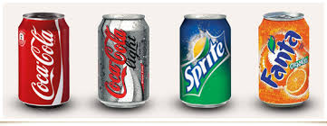Begin al met drinken voordat je dorst krijgt. De dorstprikkel komt pas vrij laat door. Bij intensief trainen verdwijnt het signaal soms helemaal. Daarom is het belangrijk dat je er zelf goed op let en voldoende drinkt, zonder dat je echt dorst hebt.

**HOE GEZOND IS FRISDRANK**

**Frisdrank** is een van de grootste veroorzakers van ziekten als diabetes, hart- en vaatziekten en obesitas.

Je zult zelf niet veel merken wat frisdrank met je doet. Je knapt zelfs iets op van een glas frisdrank. Je voelt je best lekker en eigenlijk wil je nog wel een glaasje. Toch kun je van frisdrank hoofdpijn krijgen, vermoeid worden, dorst, hyperactief en nog meer.

**De eerste tips om te starten gezonder te drinken**Kies voor thee of water. Je kunt niet van je kind verwachten dat het water drinkt, als jij aan de cola zit. Kies je voor water, voeg voor de smaak een schijfje citroen of een klein scheutje siroop toe. Dan voorkom je dat je veel calorieën binnenkrijgt.

**Hoeveel vocht verlies je tijdens een prestatie**

Zweten (500 ml) afhankelijk van de training

Ademhaling (500ml)

Urine/ontlasting (1500/100ml)

**Aanvullen:** Drinken en eten (1250-1500ml)

**Samenstelling zweet** (licht/intensief) : Water / Mineralen (natrium en kalium)

**Eet je niet gezond, eet je te weinig of teveel? Is jouw energie niet in balans?**

**Sportprestaties worden minder**



* **Onvoldoende herstel**
* **Vermoeidheid**
* **Afname spiermassa**
* **Verminderde groei bij jonge sporters**
* **Concentratieverlies en afname alertheid**
* **Verhoogde kans op blessures**
* **Verminderde trainingsintensiteit en geringe trainingswinst**
* **Verminderde weerstand**

1. 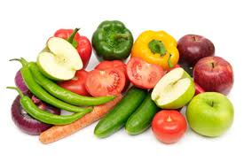**HOE ZIET NU EIGENLIJK EEN GEZOND VOEDINGSPATROON ERUIT**

**Voldoende groenten en fruit** -> bevatten weinig kcal en zijn gezond. De vezels zorgen ervoor dat je vol zit en goede ontlasting. Goed voor je huid.

**Koolhydraten** : brood, aardappels, rijst, pasta en granen -> deze geven jouw energie, zorgen voor goede ontlasting en is brandstof voor lichamelijke inspanning

**Eiwitten** : vlees, vis, ei, kaas en melkproducten -> deze eiwitten zijn een bouwstof voor spierweefsel in je lichaam, zorgt voor goede botten en dat je niet ziek wordt.

**Eet olie en vet** -> geeft energie, goed voor je botten, huid en voor de groei

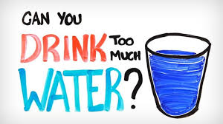

**EN DRINK VOORAL GENOEG**

Drink regelmatig en verdeel je dranken goed over de dag

·   Stel jezelf als doel bij elke maaltijd 1-2 glazen water extra te nemen

·   Drink 1,5-2 ltr per dag en voor een training nog extra.

·   Dranken met weinig calorieën zijn: (mineraal) water, thee en koffie)

·   Alcohol: is niet verstandig wanneer je veel sport

·   Drink ook in de winter voldoende ook al is de behoefte minder.

·   Let op met frisdrank en vruchtensappen -> veel suiker en kcal

[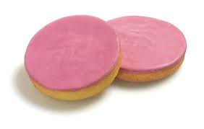](https://www.google.nl/imgres?imgurl=http://www.boombanket.nl/picture.asp?volgnr=9&contenttype=image/pjpeg&imagename=Roze+cake.jpg&kenmerk=bestanden_db&imgrefurl=http://www.boombanket.nl/default.asp?land=nl&subject=segment&segment_volgnr=4&prod_volgnr=1&docid=2eVqCU35ZESbUM&tbnid=oOCgY-l1aaWBUM:&w=567&h=360&ei=82YxVNqcOcbYPfCAgcgC&ved=0CAIQxiAwAA&iact=c)

1. **WAT KUN JE BETER NIET ETEN EN DRINKEN**

Vermijd alle **zichtbare suiker**, zoals de suikerklontjes

Vermijd alle **onzichtbare suikers** (gebak, koek, ketchup, frisdrank, snoep)

Let op wat je eet in de **sportkantines**

Is **sportdrank** echt nodig

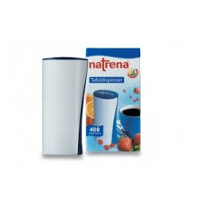Wees voorzichtig met sportdrank en **energy drank**

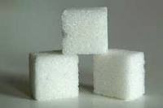Ga niet na het sporten nog even langs de **MacDonalds**

**VERMIJD ALLE ZICHTBARE SUIKER, ZOALS SUIKERKLONTJES**

Drink thee zonder suiker

Eet geen suikerklontjes

Voeg nergens een suikerklontjes of een zakje suiker aan extra aan toe

Let ook op met zoetjes, deze bevatten geen calorieën , maar je lichaam herkent deze wel als suiker

**VERMIJD ALLE ONZICHTBARE SUIKER**

Er zijn veel ingrediënten om producten mee te zoeten, bijvoorbeeld suiker, stroop of honing, zoetjes, glucosefructose stroop en veel meer namen voor suiker*. Deze staan met onbekende namen op een voedingsetiket.

Koek, snoep, frisdrank, candybars zitten voor met suiker. Ze bevatten veel verzadigd vet en suiker, geen vitamines en mineralen, geen vezel en veel calorieën.

Door veel suiker en zoetstoffen te eten, zorgt dit voor een verstoring in je bloedsuikerspiegel

***\*****blz 15 : onbekende namen voor suiker en zoetstoffen*

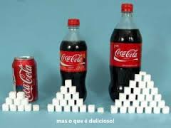**HOEVEEL SUIKERKLONTJES ZIT ER IN :**

In een flesje AA drink zit 14 suikerklontjes

In een blikje ice tea zit 7 suikerklontjes

In een **suikerklontje** zit geen voedingswaarde, geen vitaminen en mineralen. Suiker is vulling en geen voeding!

**WELKE SUIKERS ZIJN GOED VOOR JE GEZONDHEID**

Suiker is lekker en soms krijgen we hier ook een kick van

Natuurlijke suikers zijn niet slecht voor je, deze zitten in :

Granen

Fruit (ook gedroogd fruit)

Zoete groenten

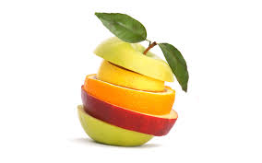

**[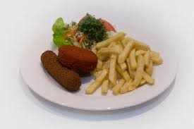](https://www.google.nl/imgres?imgurl=http://www.snackspecialist.nl/images/bordjepatatnasischijfkroket_520.jpg&imgrefurl=http://www.snackspecialist.nl/1000009a500d5ab09/index.html&docid=Sv9vDycti7eIaM&tbnid=lQe_YDwBhP2TmM:&w=520&h=346&ei=bRpEVIn0F4j4OoGegbAH&ved=0CAIQxiAwAA&iact=c)**

**LET OP WAT JE IN SPORTKANTINES KOOPT**

Patat / Broodje hamburger / Kroket, frikadel, bitterballen / Candybars en zakjes chips / Frisdrank en alcohol

1. **DRINK NIET TEVEEL SPORTDRANK**

Sportdrankjes zijn vaak populair. Ook wanneer je niet sport! Ze bevatten veel energie door de suikers die erin zitten. Deze extra energie heb je niet altijd nodig. Een flesje water is eigenlijk veel gezonder voor je lichaam.

Door het suiker dat in een sportdrankje zit, wordt je eigenlijk alleen maar suffer en presteer je veel minder.

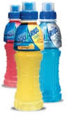Sport je langer dan 1 uur intensief en transpireer je veel, dan kan het zin vol zijn om een sportdrankje drinken. Tijdens sporten verlies je ook zout. Dit kan worden aangevuld door gezonde voeding.

Sport je minder, dan kun je beter water drinken.

Bedenk wel dat sportdrankjes suiker en calorieën bevatten. Als je wilt afvallen, moet je deze extra calorieën weer verbranden**.**

**WELK SPORTDRANKJE WANNEER DRINKEN**

Isotone = aquarius, isostar, aa isotone en extran isotone dorstlesser (voor en tijdens de training). Heeft dezelfde concentratie als bloed.

Hypotone = **water** , sportwater, extran hypotone dorstlesser, gatorade g2, powerade zero (voor het sporten). Is minder geconcentreerd dan bloed.

Hypertone = aa drink high energy en extran energy, carbo power, dextro ener (beter niet nemen tijdens sport), frisdrank en vruchtensappen. Geconcentreerder dan bloed.

Hypotone en isotone verlaten de maag snel. Probeer eens kokoswater als Sportdrank.

**WAT DRINK JE VOOR, TIJDENS EN NA HET SPORTEN**

Twee uur voor het sporten genoeg drinken (1/2 – 1 ltr). Bij intensieve sport prestatie langer dan 1 uur : isotone en hypotone. Voordat je gaat sporten nog wat water.

Tijdens het sporten worden hypertone drankjes afgeraden.

Na het sporten belangrijk om koolhydraten/suikers aan te vullen. Dit kan snel met een hypertone drank, maar een bord pasta is ook een aanraden.

**Kies je toch voor een sportdrankje**, neem dan een hypotone of isotone.

Hypertone sportdranken kun je beter niet nemen. Ze geven maagproblemen, omdat ze vocht onttrekken aan het lichaam.

**LET OP MET ENERGIE DRANK**

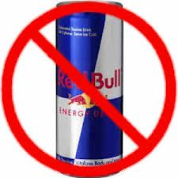

**Energy - en sportdrankjes** zijn vaak populair tijdens de trainingen en wedstrijden. Maar waarom eigenlijk? Ben je dan stoerder? Of misschien ga je sneller sporten?

**Deze energiedrankjes bijvoorbeeld Red Bull, of de goedkope variant**, bestaan uit water met prik, suiker en meestal ook stoffen die je prestaties oppeppen zoals cafeïne en taurine.

**Ook zijn sportdrankjes vaak populair tijdens de wedstrijden.** Ze bevatten veel energie door de suikers die erin zitten. Deze extra energie heb je niet nodig. Een flesje water is eigenlijk veel gezonder voor je lichaam. Door het suiker dat in een sportdrankje zit, wordt je eigenlijk alleen maar suffer en presteer je veel minder.

**ENERGY DRANK IS NIET GEMAAKT VOOR DE SPORTERS**

Pas op met energiedrankjes zoals Red Bull, Monster en Bullit. Je krijgt geen energied van dit drankje.

Energiedrankjes zijn niet gemaakt voor sporters. Gebruik ze zeker niet als je buiten in de hitte sport. Als je ze toch neemt tijdens een training, drink tussendoor dan ook ruime hoeveelheden water.

Energiedrankjes bevatten veel suiker. Het risico bestaat dat je meer energie binnenkrijgt dan je verbrandt en dat

is zonde van de inspanning.

1. **HOE GEZOND IS DE MAC DONALDS**

[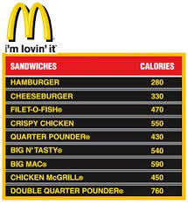](https://www.google.nl/imgres?imgurl=http://4.bp.blogspot.com/-PI7lSL_Ucxo/Tuz2AlXXCZI/AAAAAAAAANM/6Jh7m-Tjpkk/s400/mcdonalds+calories+menu.jpg&imgrefurl=http://www.celebritiesdietplan.com/2011/12/kfc-vs-subway-vs-taco-bell-vs-mcdonalds.html&docid=ZMhxCYvP8R9uEM&tbnid=IeqThQjMixAwsM:&w=341&h=371&ei=xbMzVJnxOIHyOIa4gagM&ved=0CAIQxiAwAA&iact=c)Een Big Mac telt meer calorieën dan vijf bruine boterhammen.

***Waar :*** *Een Big Mac staat voor 492 kcal, net zoveel als 6,5 boterhammen*

Als je aan de lijn doet, kun je beter een McChicken eten dan een gewone hamburger

***Niet waar :*** *Een hamburgen van mac donalds telt 280 kcal en een mc chicken 370 kcal*

Een Whopper met kaas staat qua calorieën gelijk aan 20 rijstwafels.

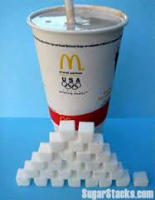***Niet waar :*** *Een whopper met kaas (708 kcal) staat gelijk aan 28 rijstwafels (25 kcal p.st)*

Hoeveel suiker klontjes in de milkshake?

18 suikerklontjes

1. **WAT EET JE VOOR DE TRAINING**

[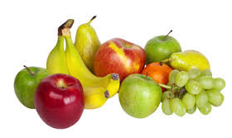](https://www.google.nl/imgres?imgurl=http://www.eatforhealth.gov.au/sites/default/files/images/the_guidelines/fruit_selection_155265101_web.jpg&imgrefurl=http://www.eatforhealth.gov.au/food-essentials/five-food-groups/fruit&docid=oZZDtd08c9BNzM&tbnid=0hukMyv7eIUkVM:&w=350&h=209&ei=JRg4VPPMH8fBPJzsgJgN&ved=0CAIQxiAwAA&iact=c)Je eet geen grote maaltijd. Het beste is om 2 uur voor de training niet teveel meer te eten. Omdat je hiervan last kunt krijgen. Eet 2 uur voor de training / wedstrijd een lichte maaltijd

**WAT EET JE TIJDENS DE TRAINING**

Bij **intensief sporten** van meer dan een uur : Wel iets eten

Je verbrandt koolhydraten bij deze intensiviteit en je glycogeenvoorraad is beperkt.

Bij **niet intensief** sporten : niet noodzakelijk extra te eten of drinken. Je verbrandt vooral vetzuren.

**WAT EET JE NA DE TRAINING**

Je lichaam neemt na de training nog veel koolhydraten op en dan is het belangrijk om een sportdrank of iets dergelijks te drinken. Je kunt ook iets eten met veel koolhydraten :

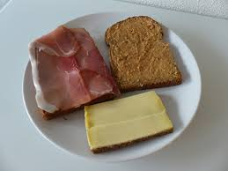Fruit / melk / fruityoghurt / Fruitmix (uit de blender) / Yoghurtdrank / Drinkmaaltijd / boterham met jam, appelstroop, 30+kaas, achterham, rosbief, fricandeau en hüttenkäse / Handvol gedroogd fruit of noten /  
Muesli / Krentenbol met 20+ of 30+ kaas en een klein beetje boter / Banaan / Kopje soep

**ALS JE GAAT SPORTEN TIJDENS HET AVONDETEN**

Neem één of twee boterhammen voor het sporten en bijvoorbeeld een maaltijdsalade

o       Maaltijdsoep vooraf

o       Soep en je toetje vooraf, of lichte hoofdmaaltijd ervoor en toetje erna.

Na het sporten binnen 1-2 uur koolhydraten eten, anders is de tank leeg voor de volgende dag.

**WAT ZIJN GEZONDE TUSSENDOORTJES**

Een extra snack kan dan ook het beste **veel koolhydraten** bevatten, dit is erg nuttig!

1 Mueslireep

1 heel pakje Sultana of 1 heel pakje Liga Evergreen

Boterham met jam, Fruit (banaan)

Stukjes komkommer (vocht)

Roggebroodje, Krentenbol of muesli bol

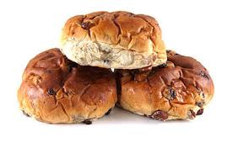

**GEEN TREK IN ETEN NA HET SPORTEN**

Je lichaam heeft koolhydraten, eiwitten en andere voedingstoffen nodig om te kunnen herstellen. Wanneer je eten na het sporten overslaat, zul je langzamer herstellen. Als je geen eetlust hebt dan lukt het vaak wel om vloeibare maaltijden naar binnen te krijgen. Het beste voedsel voor na het sporten bevat koolhydraten en eiwit.

**12) DUURSPORT, KRACHTSPORT, WAT MOET JE EIGENLIJK ETEN**

Bij **duursport** is het erg belangrijk dat je veel koolhydraten binnenkrijgt, zowel van tevoren als onderweg en dat je genoeg water drinkt.  
  
Bij **krachtsport** blijft het belangrijk om veel koolhydraten en eiwitten binnen te krijgen. Bij wedstrijdsport ligt het niveau hoger en heb je meer eiwit nodig. Je hebt minder vet nodig.

**Koolhydraten** is één van de belangrijkste stoffen in voedingsmiddelen voor de sporter!

**[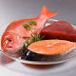](https://www.google.nl/imgres?imgurl=http://www.e-gezondheid.be/sites/default/files/imagecache/visuel_200/images_articles/omega3.jpg&imgrefurl=http://www.e-gezondheid.be/hoe-eet-ik-het-beste-vis-om-de-omega-3-niet-verloren-te-laten-gaan/actueel/1180&docid=6HSGIISA94ocXM&tbnid=jbervNI2zRE4LM&w=200&h=200&ei=xBg4VN6kOMPVPJT7gLAO&ved=0CAkQxiAwBw&iact=c)ALGEMENE TIPS VOOR EEN GEZOND EETPATROON**

Zorg voor gevarieerde voeding

Voorkom trek/honger en dorst

Kies volkoren graanproducten (zilvervliesrijst, volkorenbrood, en volkorenpasta)

Neem dagelijks 2 stuks fruit en 2 ons groente

Eet twee maal per week vis, waarvan tenminste eenmaal vette vis

Gebruik zo weinig mogelijk producten met een hoog gehalte aan verzadigde vetzuren

[](https://www.google.nl/imgres?imgurl=http://aanbieders.vakantieveilingen.nl/wp-content/uploads/2013/08/Niet-vergeten.png&imgrefurl=http://aanbieders.vakantieveilingen.nl/vakantieveilingen-nl-herinnert-consumenten-aan-verzilveren-waardebon/&docid=leeR6Bjaci5v-M&tbnid=8w3u3UTeg7jbtM:&w=685&h=201&ei=7Rg4VOO5H8q_PND8gPAB&ved=0CAIQxiAwAA&iact=c)

**EN VERGEET NIET**

Energieverbruik is bij getrainde personen groter dan bij ongetrainde personen, de hele dag door, dus ook in rust (’s nachts). Getrainde mensen hebben vaak meer spierweefsel en dit verbruikt ook meer energie dan minder spierweefsel en meer vetweefsel.

**13. GEZONDEN RECEPTEN VOOR EEN SPORTER EN EEN NIET-SPORTER**

**[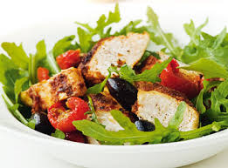](https://www.google.nl/imgres?imgurl=http://cms.sacla.com/image/ricette/RAUS9305.jpg&imgrefurl=http://www.sacla.nl/sitinazioni/olanda/pagine/nl/ricetta.lasso?id=582B8E220802c1C1B4rmCEDEBD45&docid=tk71X7eCrENZ0M&tbnid=phqHPpLxrKIedM:&w=364&h=270&ei=QBk4VICPHsK8OqnOgPgP&ved=0CAIQxiAwAA&iact=c)**

**Kipsalade met yoghurtdressing**

300 g gare kipfilet, 1 appel, worteltjes, Lente-ui in ringetjes, tuinkers, 30 g walnoten

Voor de dressing: 150 ml yoghurt, 1 theelepel milde kerriepasta, 2 eetlepels citroensap, 1 teen knoflook geperst, 1 theelepel honing, 2 eetlepels fijngehakte peterselie, peper en zout

Meng de verschillende ingrediënten voor de dressing. Snijd de kip in blokjes en doe deze in een kom.

Schrap de worteltjes en snijd in dunne plakjes. Hak de walnoten fijn. Snijd de appel in blokjes. Meng

de verschillende ingrediënten met de kip en dressing en breng op smaak met peper en zout.

Maak de salade van de tevoren en neem het mee in een bakje. Je kan het op je werk even in de koelkast zetten en ’s nachts opeten.

[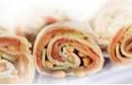](https://www.google.nl/imgres?imgurl=http://images.smulweb.nl/recepten/1388855/low_res/189_eten-recept-vis-wraps-gerookte-zalm-komkommer.jpg&imgrefurl=http://www.smulweb.nl/recepten/1388855/Komkommer-zalmwraps&docid=2wuxU4SO0GM_tM&tbnid=Mv63I0rhhQZLOM:&w=175&h=113&ei=Zxk4VNjgF4n6PKTLgJgN&ved=0CAIQxiAwAA&iact=c)**Zalmwraps (tussendoor) eventueel mee te nemen**

Volkoren wraps, gerookte zalm, eventueel roomkaas

Besmeer de volkoren wraps met de roomkaas en de zalm. Rol de wraps stevig op en snij diagonaal in stukjes van ca. 1,5 dikte. Verpak de gehele wrap in aluminium folie! Zo is de wrap ook makkelijk voor onderweg.

[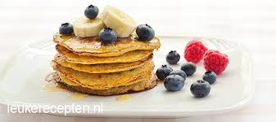](https://www.google.nl/imgres?imgurl=http://www.leukerecepten.nl/images/stories/banaan_pannekoekjes.jpg&imgrefurl=http://www.leukerecepten.nl/recepten/727-kleine-pannenkoekjes-met-banaan&docid=tSKUBTKUsJWiJM&tbnid=scA2cZ3v2gTBWM:&w=720&h=320&ei=xxk4VO3eB8TaPPyegYAH&ved=0CAIQxiAwAA&iact=c)**Banaan-ei-pannenkoeken (ontbijt/tussendoor, of om mee te nemen)** voor 1 persoon:

1 banaan, 1 ei, kaneel, olijfolie

Schil de banaan en prak hem fijn. Zorg ervoor dat er zo weinig mogelijk stukjes in blijven zitten. Voeg vervolgens het ei en de kaneel toe en meng het beslag nog even door elkaar. Verwarm een koekenpan met een beetje olijfolie/zonnebloemolie. Zet het vuur halfhoog en laat het daarop staan. Giet het beslag in de pan. Als het beslag wat opgedroogd is aan de bovenkant, kun je de pannenkoekjes omkeren. Serveertip: serveer de pannenkoekjes met bosbessen of aardbeien!

[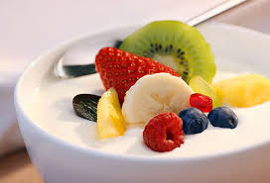](https://www.google.nl/imgres?imgurl=http://maskerglowings.com/wp-content/uploads/2014/08/masker-glowing-yoghurt-original.jpg&imgrefurl=http://maskerglowings.com/masker-glowing-yoghurt/&docid=BY6rcOtUD-1LRM&tbnid=AMn7fEyZI0WVaM:&w=493&h=335&ei=_Bk4VJ_cMYbXPNTFgZgM&ved=0CAIQxiAwAA&iact=c)

**Yoghurt met vers fruit (tussendoor/ontbijt**) : 150 ml yoghurt, fruit naar keuze,eventueel nog 2 lepels muesli. Mix alles door elkaar en genieten maar!

[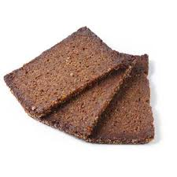](https://www.google.nl/imgres?imgurl=http://www.voedingswaardetabel.nl/_lib/img/prod/big/roggebrooddonker.jpg&imgrefurl=http://www.voedingswaardetabel.nl/voedingswaarde/voedingsmiddel/?id=1265&docid=z3-KEVmCke-MAM&tbnid=YQlPweML_akxaM:&w=360&h=360&ei=Sho4VOXyO8bCPJztgIAL&ved=0CAIQxiAwAA&iact=c)

**Roggebroodsnack : 1 snee volkoren roggebrood**

1 el Philadelphia light, 1 el Franse kwark, 1 plak gerookte kipfilet, een halve paprika, ½ tl paprikapoeder, ½ tl kerriepoeder

Snijd de paprika, voeg alle ingrediënten samen tot een soort salade en besmeer dit op je

roggebrood. De salade is makkelijk mee te nemen in een bakje.

[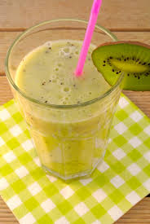](https://www.google.nl/imgres?imgurl=http://www.lekkerensimpel.com/wp-content/uploads/2012/09/DSC_47201.jpg&imgrefurl=http://www.lekkerensimpel.com/2012/09/gezonde-smoothie-met-banaan-kiwi-en-jus-dorange/&docid=Dc8pQBK1LW8aVM&tbnid=812JZa6pl7dCJM:&w=2592&h=3872&ei=iho4VI7KFoKsPND0gagI&ved=0CAIQxiAwAA&iact=c)**Snelle startshake (Ontbijt**) : 1 banaan, 1 appel, 1 peer, 1 eL pindakaas, 120 ml magere yoghurt, 1/2 tl kaneel

Haal de schil van de banaan en verwijder het klokhuis van de appel en de peer. Doe samen met alle ingrediënten in de blender. Voeg zo nodig water toe.

[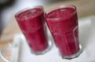](https://www.google.nl/imgres?imgurl=http://www.voedzaamensnel.nl/wp-content/uploads/2013/08/fruit-smoothie-met-bosbessen-en-framboos.jpg&imgrefurl=http://www.voedzaamensnel.nl/sappen/smoothie-van-sinaasappelsap-frambozen-en-yoghurt/&docid=EPGoK_ccjYPDRM&tbnid=3sVbtMfLWo8ZNM&w=1029&h=683&ei=tRo4VJ2AOoHJOZvAgcAK&ved=0CAkQxiAwBw&iact=c)

**Red fruit power smoothie (Tussendoor**) : 200 g bosvruchten, 200 ml magere yoghurt, beetje limonade

Doe alle ingrediënten in de blender. Blijf mengen tot het een glad mengsel is.

**[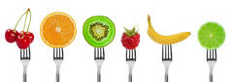](http://www.vitamine-info.nl/index.php?eID=tx_cms_showpic&file=418&md5=127b72d6dab1dc9a8f80b97b4c4e66018eb4c3c7&parameters%5b0%5d=YTo0OntzOjU6IndpZHRoIjtzOjU6IjEwMjRtIjtzOjY6ImhlaWdodCI7czo0OiI3&parameters%5b1%5d=NjhtIjtzOjc6ImJvZHlUYWciO3M6NDI6Ijxib2R5IGJnQ29sb3I9IiNmZmZmZmYi&parameters%5b2%5d=IHN0eWxlPSJtYXJnaW46MDsiPiI7czo0OiJ3cmFwIjtzOjM3OiI8YSBocmVmPSJq&parameters%5b3%5d=YXZhc2NyaXB0OmNsb3NlKCk7Ij4gfCA8L2E+Ijt9)14. WAAROM ZIJN VITAMINES ZO BELANGRIJK (Bron :** [vitamine-info. nl](http://www.runinfo.nl)**)**

**Vitamine B complex (B1, B2, B3, B5, B6, B8, B11 en B12)** [http://www.runinfo.nl/pijlup.gif](http://www.runinfo.nl/vitaminenb.htm#top)  
Het is voor sporters belangrijk om genoeg vitaminen van het B-complex binnen te krijgen. Het vitamine B complex is belangrijk voor de stofwisseling van koolhydraten, eiwitten, vetten en de hormonenwerking en voor ons zenuwstelsel. Vitamine B zorgt voor het volledig benutten van de energie die vrijkomt bij de afbraak van koolhydraten.

**Gebrek** kan leiden tot een veelheid aan klachten: snelle vermoeidheid, spierzwakte, prikkelbaarheid, concentratiegebrek, slaapproblemen, huidproblemen, maag- en darmklachten, bloedarmoede en het herstel na lichamelijke inspanning zal minder snel verlopen. Het is daarom voor sporters belangrijk dat de opname van vitamine B optimaal is, omdat zijn energieproductie, eiwitmetabolisme en hormonen op volle toeren moeten draaien.

**Vitamine B1 (thiamine)** [http://www.runinfo.nl/pijlup.gif](http://www.runinfo.nl/vitaminenb.htm#top)  
Komt voor in volkorenbrood, vlees, melk, groenten en gist.   
Nodig bij de verbranding van koolhydraten en eiwitten (als de koolhydraten zijn verbruikt).  
  
Tekort: stofwisseling verloopt niet volledig. Gevolg: gebrek aan eetlust, vage onlustgevoelens. Tekorten komen bij sporters regelmatig voor.

**Vitamine B2 (riboflavine)** [http://www.runinfo.nl/pijlup.gif](http://www.runinfo.nl/vitaminenb.htm#top)  
Komt voor in melk, vlees, brood, groene bladgroente, gist en lever.  
Ook noodzakelijk voor de verbranding van koolhydraten en eiwitten. Ook is het betrokken bij het onderhoud van weefsels en slijmvliezen.  
Tekort: huidafwijkingen bij mond en neus. Ook trillen, duizeligheid en slaapstoornissen.

**Vitamine B3 (nicotinamide)** [http://www.runinfo.nl/pijlup.gif](http://www.runinfo.nl/vitaminenb.htm#top)  
Ook belangrijk voor de sporter: voor de verbrandingsprocessen in de cellen.   
Tekort komt niet snel voor, maar bij een tekort: huidafwijkingen, maag- en darmstoornissen en onrustgevoelens.  
  
  
**Vitamine B5 (calciumpantothenaat)** [http://www.runinfo.nl/pijlup.gif](http://www.runinfo.nl/vitaminenb.htm#top)  
Maakt onderdeel uit van het zeer belangrijke co-enzym A dat een sleutelrol speelt in de productie van energie uit koolhydraten, vetten en eiwitten. Het wordt ook wel genoemd het "stresshormoon" vanwege haar onmisbaarheid voor de bijnieren (cortisol). B5 is daarom ook weer van groot belang voor de sporter.  
  
Tekorten kunnen ook weer de oorzaak zijn van vermoeidheid, slaapstoornissen, depressies, maag- en darmklachten, afname eetlust en spierkrampen.  
  
  
**Vitamine B6 (pyridoxine)** [http://www.runinfo.nl/pijlup.gif](http://www.runinfo.nl/vitaminenb.htm#top)  
Komt voor in volkorenbrood, vlees, vis, melk, kaas en gist.  
Nodig voor: alle processen van de eiwitstofwisseling. Ook bevordert het de opname van vitamine B12. Verder ook bij de productie van de hormonen, bloedcellen en energie.  
  
Tekorten komen relatief veel voor onder de bevolking, zeker bij sporters. Leiden tot de kenmerkende vitamine B gebreken: huid- en slijmvliesafwijkingen, met name aan de neus, ogen en mond, met kloven in lippen en tong, en tot depressies, migraine, prikkelbaarheid, duizeligheid en bloedarmoede.  
  
  
**Vitamine B8 (biotine)** [http://www.runinfo.nl/pijlup.gif](http://www.runinfo.nl/vitaminenb.htm#top)  
Komt voor in vlees, vis, melk, eieren, peulvruchten en gist.  
Is als co-enzym betrokken bij de productie van energie, en de vorming van een gezonde huid, haar, nagels en zenuwen.  
De darmflora maakt een grote hoeveelheid biotine waardoor het niet bekend is hoeveel nodig is.  
  
  
**Vitamine B11 (foliumzuur)** [http://www.runinfo.nl/pijlup.gif](http://www.runinfo.nl/vitaminenb.htm#top)  
Komt voor in bladgroeten, vlees, brood, melk en eieren.  
  
Foliumzuur is betrokken bij de stofwisseling van eiwitten en vetten, de aanmaak van DNA, bij de celgroei en de aanmaak van rode bloedcellen.  
De inname van foliumzuur via de voeding is niet optimaal.

Tekorten veroorzaken: moeheid, onvoldoende weefselopbouw (afwijkingen aan de slijmvliezen van mond, tong, maag en darmen) en bloedarmoede.  
Te veel: een reserve wordt opgeslagen in de lever.  
  
**Vitamine B12 (cyanocobalamine)** [http://www.runinfo.nl/pijlup.gif](http://www.runinfo.nl/vitaminenb.htm#top)  
Komt voor in dierlijke voedingsmiddelen zoals: vlees, vis, melk en melkproducten en eieren.  
  
Is als co-enzym betrokken bij de aanmaak van DNA, de aanmaak van zenuwvezels, en normale rode bloedcellen. B12 is nodig voor een goede werking van foliumzuur.  
  
Tekorten leiden tot: bloedarmoede afbraak van zenuwweefsels, depressies, vermoeidheid en een pijnlijke tong.

15) **Dit zijn verschillende namen op voedingsetiket van voedingsmiddelen voor suiker en zoetstoffen.**

**Suikers :**

Ahornsiroop Basterdsuiker Bruine suiker Cassonade

Dadelstroop Demerara Dextrose Druivensuiker

Fructosestroop Glucosestroop HFCS Honing

Invertsuiker Kandij (-suiker) Karamel Kristalsuiker

Mais (mout)stroop Malt Maltodextrine Melasse (-stroop)

Oerzoet Rietsuiker Rijststroop Ruwe rietsuiker

Sacharose Speltstroop Sucranaat Sucrose

Tarwestroop Vanilliesuiker

**Zoetstoffen :**

Acesulfaam-k Aspartaam Cyclematen Maltitol

Sorbitol Splenda Sucralose Xylitol

[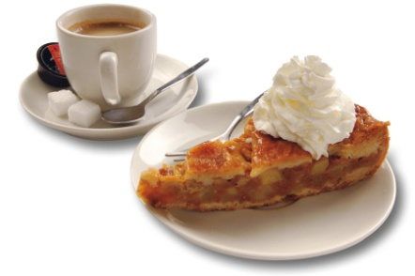](http://www.google.nl/url?sa=i&source=images&cd=&cad=rja&uact=8&docid=JHEz21hOPShzzM&tbnid=HzqIKrftv_OeDM&ved=0CAgQjRw&url=http://bedrijfsbinkie.nl/koffie.php&ei=TFYNVOvuJMS3O4n4gcgP&psig=AFQjCNHCf1FLpcMlIVR-q-pfVKy7ysRgsQ&ust=1410246604696494)

**16) Je wilt graag gezonder eten, je wilt minder suiker eten of misschien wel helemaal stoppen met koek, snoep en de taartjes.**

**Want hoe ongezond is suiker?** De slechte suiker komt razendsnel in je bloed. Een suikershot dus. Je alvleesklier krijgt een signaal om insuline te produceren en in je bloed te brengen.

Je energieniveau zakt snel en je voelt je flauwtjes. Opnieuw wil je iets zoets. Je pakt snel een koekje of iets anders, maar wel met suiker. En zo ga je door!

Het wordt alleen steeds beroerder, je bereikt het dieptepunt. Je hersenen geven een signaal! Je bent moe, hebt honger, een snelle hartslag, je bent geïrriteerd, beetje hoofdpijn, slechte concentratie, nerveus, transpiratie, beven.

**Vind jij dat je veel suiker eet?** Of valt het wel mee. Je hebt misschien geen suiker in de koffie en thee, eet eigenlijk weinig koekjes en ook geen hagelslag op brood. Helaas zitten er in bijna alle producten suiker. En als je wilt stoppen met deze suikers, dan is het belangrijk dat je aan jezelf kunt toegeven dat je echt teveel suiker eet.

**Suiker zit in veel voeding.** Wanneer je graag wilt stoppen met suiker, moet je heel bewust gaan eten.

[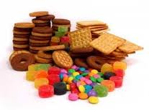](https://www.google.nl/imgres?imgurl=http://goedetengezondleven.nl/wp-content/uploads/2013/04/stoppen-met-suiker.jpg&imgrefurl=http://goedetengezondleven.nl/drie-basisprincipes-van-de-voedselzandloper-principe-1-suiker/&docid=zTDkxpRe3O1gRM&tbnid=K0iqRATE9TVx_M:&w=259&h=193&ei=e1UNVJPjO8S0PIGqgbAD&ved=0CAIQxiAwAA&iact=c)Wees bewust wat je eet, wees bewust hoe jouw lichaam reageert op vulling van suiker en op gezonde voeding. Wanneer je bewust wordt hiervan, dan krijg je ook weer de regie over je eigen lichaam en je eigen leven.

Hoe moeilijk is het om suikervrij en gezond te leven? Ik garandeer het je : het is niet moeilijk. Het is een kwestie van voldoende lang doelgericht te trainen om weer te worden wie je was, een gezonde, energieke persoon.

**Probeer suiker te laten staan. Je** bent niet sneller klaar met eten wanneer je koekjes eet. Een boterham maken heb je ook snel gedaan, een gezonde lunch knap je meer van op dan een witte boterham met hagelslag. Gezonde voeding bevat vitamines en mineralen en deze ondersteunen je stofwisseling en zij houden je bloedsuikerspiegel stabiel, zodat je geen trek meer hebt in meer eten en dat je minder gaat snoepen.

Wanneer je bewust kunt omgaan met je suikerverslaving heeft dit een enorme positieve impact op je leven. Ieder stapje dat je doet naar deze bewuste keuzes wat betreft gezonde voeding, is een grote stap dichter bij je gezondheid.

**17) Hoeveel suiker zit er in frisdrank**

Gemiddeld in een glas frisdrank zit 8 suikerklontjes. 1 glas frisdrank/dag = 8 klontjes suiker/dag.

Per jaar = 365 x 8 klontjes suiker = 2920 klontjes. Is 15 kg suiker

1 glas frisdrank is 250 ml. x 365 = 91 ltr frisdrank per jaar

En deze frisdranken zorgen er niet voor dat je dorst minder wordt, helaas want je krijgt er juist meer dorst van.

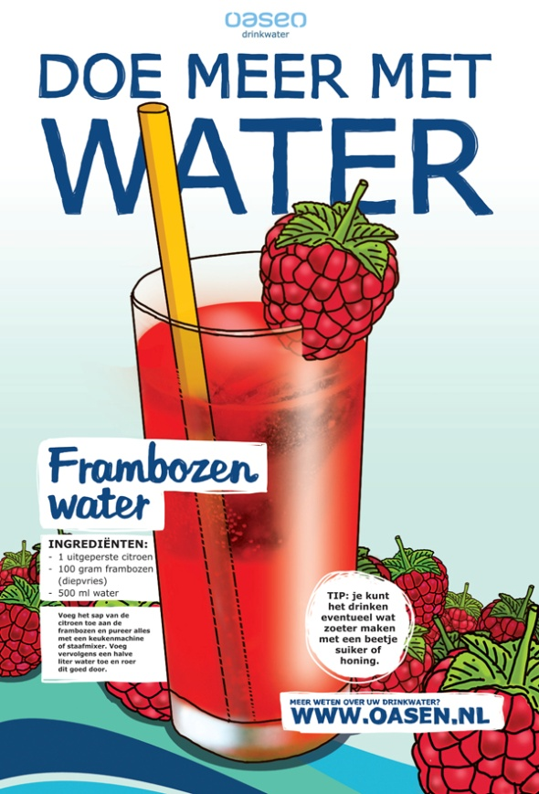**Hoeveel suiker zit er in :**

Blikje cola 10 suikerklontjes

Halve liter cola 15

Liter cola 28

Snicker 6

Flesje AA 14

Pakje appelsap 4

Blikje ice tea 7

Milkshake Mac Donald 28

**Broodbeleg** Per 100 gram:

Chocoladehagelslag: 13,6 suikerklontjes

Chocoladepasta, hazelnoot: 10,4

Chocoladevlokken: 13

Vruchtenhagel: 19,6

**18) Hoeveel minuten moet je wandelen om de calorieën uit een MacFlurry, Milkshake, Blikje Cola en een snicker te verbranden?**

Dit is per persoon verschillend. In de grafiek is een persoon van 50 kilo, 60 kilo en 70 kilo opgenomen.

Een kind van 30 kilo moet nog langer bewegen om de milkshake te verbranden!

19)

Wilt u meer weten over gezonde voeding, wilt u weten of u gezond eet, of heeft u andere vragen?  
Dan bent u van harte welkom in mijn praktijk.

Aanbieding : intake en vervolg consult samen voor € 70,00

Diana Kortlevers Nebo 5, 1186 BA Amstelveen  
Bel voor een afspraak 06-30193039 

Veel zorgverzekeringen vergoeden de consulten bij een gewichtsconsulent die staat ingeschreven bij de BGN. Deze bon is geldig tot en met 31 januari 2015

[](http://www.google.nl/url?sa=i&source=images&cd=&cad=rja&uact=8&ved=0CAgQjRw&url=http://www.origami-osn.nl/drupal/en/content/vouwsymbolen&ei=FBxEVJerGMTaOPqFgNAN&psig=AFQjCNGV4t5ZUWD29w-HL8yDPNFZcD4TTQ&ust=1413836180458293)